Техническое описание проекта по курсу ООАД

«Анонимный голосовой чат бот»

Студентов ФИТ НГУ

Дорн Александра Алексеевича  
Попова Руслана Дмитриевича

группа 19208

Версия 1.0.0

Содержание

1. Введение

1.1 Цель

1.2 Область действия

1.3 Определения и сокращения

1.4 Ссылки

1.5 Краткое описание

2. Предметная область проекта

2.1 Существующие проблемы

2.2 Предполагаемое решение

3. Требования к программному решению

3.1 Роли

3.2 Функциональные требования для роли Авторизованный пользователь

3.2.1 Получить сообщение

3.2.2 Отправить сообщение

3.2.3 Войти в приватный чат

3.3 Функциональные требования для роли Неавторизованный пользователь

3.3.1 Запустить бота

3.4 Функциональные требования для роли Пользователь в приватном чате

3.2.1 Получить сообщение

3.2.2 Отправить сообщение

3.2.3 Вернуться в общий чат

4. Нефункциональные требования

5. Обзор архитектуры

5.1 Компонентная модель системы

5.2 Компоненты сторонних производителей

5.3 Схема развертывания приложения

6. Допущения и ограничения

7. Известные проблемы

7.1 Невысокая производительность приложения

Техническое описание проекта по курсу ООАД

# Введение

## Цель

Данный документ представляет собой техническое описание проекта «Анонимный голосовой чат бот»и содержит основные требования к разрабатываемой в рамках проекта программной системе и описание архитектуры программного решения.

## Область действия

Документ разработан в рамках проекта *«Анонимный голосовой чат бот»* и предназначен для использования студентами ФИТ и преподавателями курса ООАД.

## Определения и сокращения

Таблица 1: Определения и сокращения

|  |  |
| --- | --- |
| Термин | Описание |
| Чат-бот | Программа, которая взаимодействует с пользователем через чат |
| Приватный чат | Чат, в котором находятся два пользователя, ответившие друг другу на сообщение |

## Ссылки

В тексте содержатся ссылки на следующие документы:

1. <Имя файла документа>, v<версия> - <описание документа>

Ссылки приводятся в виде [N], где N – номер документа в вышеприведенном списке.

## Краткое описание

Содержание данного документа построено таким образом, чтобы дать ответ на следующие вопросы:

* Какие проблемы предметной области должен решать будущий программный продукт
* Посредством какой функциональности системы будут достигнуто решение проблем предметной области
* Какова архитектура программного решения

Описание предметной области и проблем, для решения которых предназначен будущий программный продукт, приведены в разделе 2.

Раздел 3 содержит описание требований к программному решению, раздел 4 – описание архитектуры выбранного решения.

# Предметная область проекта

Сегодня люди большую часть своего времени проводят в интернете. Социальные сети практически полностью заместили живое общение, в том числе и знакомства. Более того, если раньше считалось, что чем больше заполнена твоя страничка во “ВКонтакте”, тем больше твой “рейтинг”, то теперь все предпочитают оставаться анонимными в сети. Это даёт возможность быть независимым от реального мира и высказывать своё мнение без искажения. Теперь портрет собеседника складывается исключительно из его сообщений. Анонимные знакомства - это следующий шаг в развитии общения в социальных сетях.

## Существующие проблемы

В век технического прогресса, пропала необходимость быть в определенном месте, для выполнения многих, как профессиональных, так и бытовых действий. Интернет захватил весь мир, теперь все общаются в социальных сетях, пропала необходимость в личных встречах, звонках и письмах. Сейчас люди могут общаться с кем угодно из любой точки мира, но им и этого мало. Некоторые люди хотят оставаться анонимными в сети. Так мы подходим к первой проблеме.

* Анонимность
* Большая часть соц. сетей предоставляет имена, фотографии и другие личные данные пользователей.
* Мы создадим приложение, которое предоставляет 0 информации о пользователе, другим участникам.

В последние годы, во многих мессенджерах появилась функция голосового сообщения, теперь можно общаться не в письменном виде, а в более привычном человеку голосовом формате. Многим это понравилось, и представить общение без таких возможностей многие уже не могут. Это наша вторая проблема. Соединить анонимность и удобство общения в интернете.

* Голосовой формат общения.
* Люди привыкли к такому виду общения, и мы просто не можем не дать им этого.
* Добавить голосовые сообщения, с гарантией анонимности.

## Предполагаемое решение

Создать приложение, включающее в себя как анонимность, так и удобство общения.

# Требования к программному решению

Данный раздел описывает требования к программной системе, разрабатываемой в рамках проекта *«Анонимный голосовой чат бот»*.

## Роли

Роль — это что-то (например: другая система) или кто-то (например: человек) вне системы, которые взаимодействуют с ней. В предлагаемой к разработке системе идентифицированы следующие роли:

1. Авторизованный пользователь.
2. Неавторизованный пользователь.
3. Пользователь в приватном чате.
   1. **Функциональные требования для роли «Авторизованный пользователь»**
      1. **Отправить голосовое сообщение**Пользователь набирает голосовое сообщение и отправляет его в общий чат.
      2. **Получить произвольное голосовое сообщение**

Все пользователи общего чата получают голосовые сообщения, отправленные другими пользователями в общем чате.

**3.2.3. Войти в приватный чат**

По нажатию кнопки «Войти в приватный чат», пользователь добавляется в приватный чат.

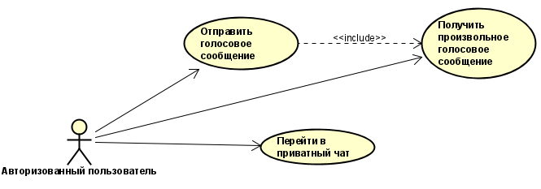

* 1. **Функциональные требования для роли «неавторизованный пользователь».**
     1. **Запустить бота**

Запуск чат бота и добавление пользователя в список авторизованных пользователей.

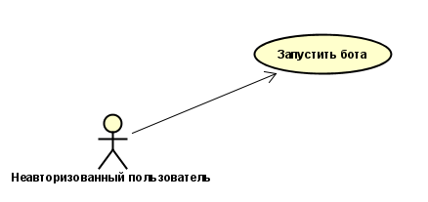

* 1. **Функциональные требования для роли «пользователь в приватном чате».**
     1. **Отправить голосовое сообщение**

Пользователь набирает голосовое сообщение и отправляет его в приватный чат.

* + 1. **Вернуться в общий чат**

По нажатию кнопки «Вернуться в общий чат», пользователь удаляется из приватного чата и добавляется в общий.

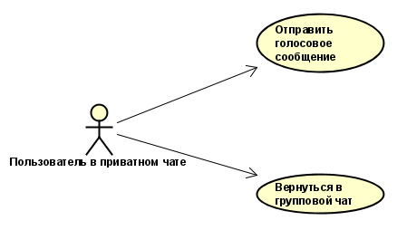

## Нефункциональные требования

-доступность: Любой человек с установленным телеграммом, может использовать данный бот

-простота: Удобный и понятный интерфейс

-эксклюзивность: на данный момент нет аналогов на рынке

# Обзор архитектуры

Этот раздел описывает архитектуру системы.

### Компонентная модель системы

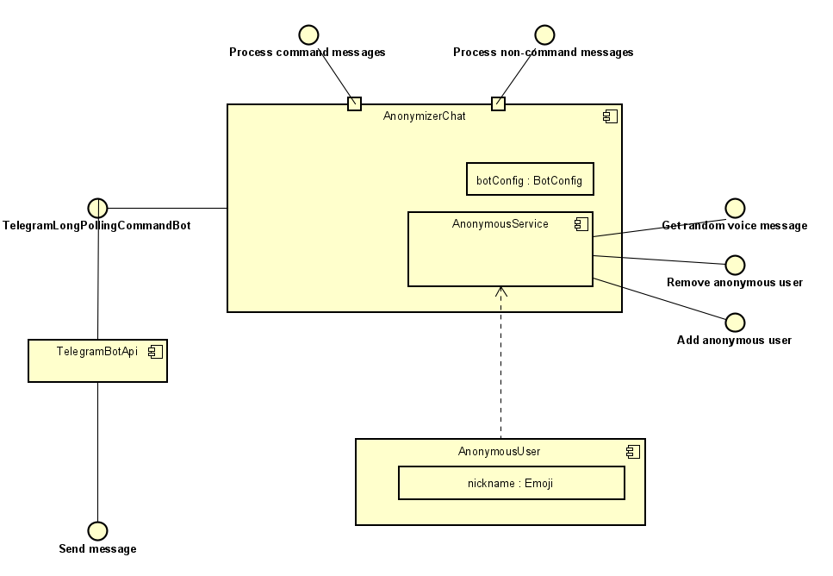

* **Anonymizer Chat**

Используется как класс обработки сообщений пользователя чата. Обрабатывает команды (сообщения начинающиеся со '/') и только голосовые сообщения. Взаимодействует с AnonymousService, обновляя данные пользователя.

* **AnonymousService**

Содержит информацию о текущих пользователях чата, а также удаляет и добавляет пользователей; сохраняет голосовые сообщения в локальное хранилище.

* **AnonymousUser**

Используется как DTO. Содержит отображаемый ник (Emoji) пользователя.

* **Компоненты сторонних производителей**

TelegramBotApi - делегирует обработку сообщений пользователей.

### Компоненты сторонних производителей

Telegram Bot Api

### Схема развертывания приложения

Запуск Java приложения

# Допущения и ограничения

Бот не тестировался на большом кол-ве пользователей и запускался только на локальном сервере.

1. **Известные проблемы**

Ниже приводятся известные на данный момент проблемы и недоработки выработанного программного решения, а также возможные пути их устранения в последующих итерациях проекта.

* 1. **Невысокая производительность приложения**

|  |  |
| --- | --- |
| Проблема | Производительность приложения экспоненциально деградирует при общем числе пользователей выше 10000 и числе одновременных сессий выше 100. |
| Ранг | 10 (высокий) |
| Влияние на проект | Невозможность использования системы при числе пользователей более 10000. |
| Пути решения | Кластеризация веб-сервера и сервера базы данных, а также применение load balancer в точке маршрутизации запроса к веб-серверу. |

Лист регистрации изменений

|  |  |  |  |
| --- | --- | --- | --- |
| Дата | Версия | Описание | Автор |
| 20.09.2021 | 0 | Создание идеи и разработка модели |  |
| 10.10.2021 | 0.0.1 | Создание UseCase модели |  |
| 12.10.2021 | 0.0.2 | Создание Analysis модели |  |
| 15.10.2021 | 0.0.3 | Создание Design модели |  |
| 15.11.2021 | 0.1.0 | Первый запуск бота |  |
| 25.11.2021 | 0.1.1 | Исправление очевидных ошибок и недостатков |  |
|  |  |  |  |
|  |  |  |  |
|  |  |  |  |
|  |  |  |  |
|  |  |  |  |

Лист регистрации проверок

|  |  |  |  |
| --- | --- | --- | --- |
| Дата | Версия | Описание | Автор |
|  |  |  |  |
|  |  |  |  |
|  |  |  |  |
|  |  |  |  |
|  |  |  |  |